써니나타스 풀이 문서

이진하

문제 19번

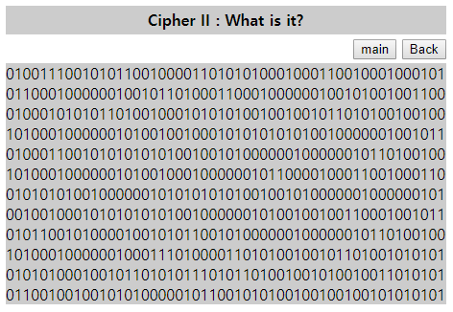

주어진 값을 복호화 하면 Authkey를 얻을 수 있다.

[풀이]

문제가 0과 1으로 이루어졌기 때문에 binary 코드 암호화라고 생각하여 복호화 했다.

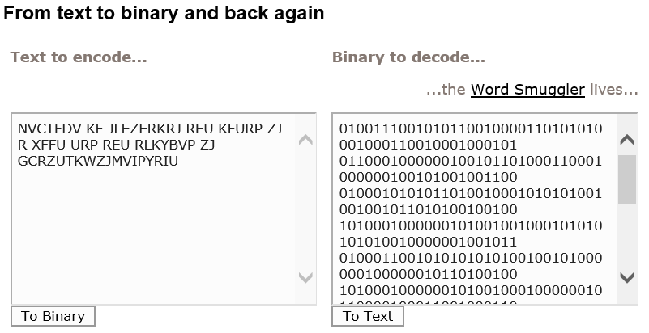

복호화 한 값을 Authkey에 넣어 보면 아니라고 뜨기 때문에 다시 한 번 복호화를 해야 한다고 생각했다. binary 코드를 풀었을 때 결과는 띄어쓰기가 있는 대문자로 나왔기 때문에 카이사르 암호화 방식을 이용했다고 생각했다.

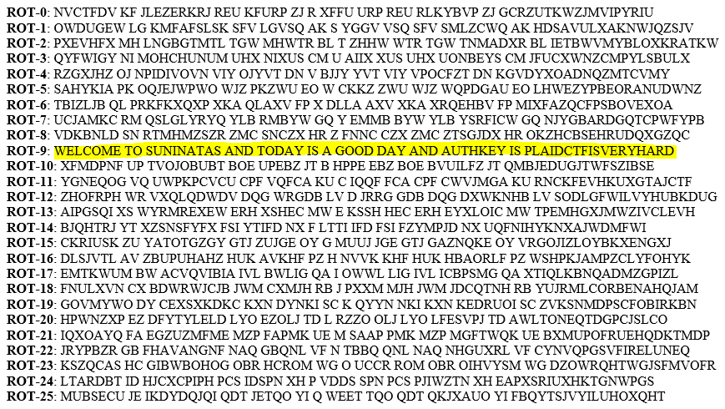

위 사진과 같이 숫자에 맞춰서 전체 ROT를 디코딩 해 주는 사이트에서 복호화 해 본 결과 ROT-9에서 의미 있는 문장을 찾을 수 있었다.

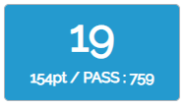

Authkey를 얻었다.